**Opción 2:** Validación de campos mediante la que se alertó al ciudadano sobre errores o falta de información en el diligenciamiento del formulario, de forma visible y accesible para todas las personas.

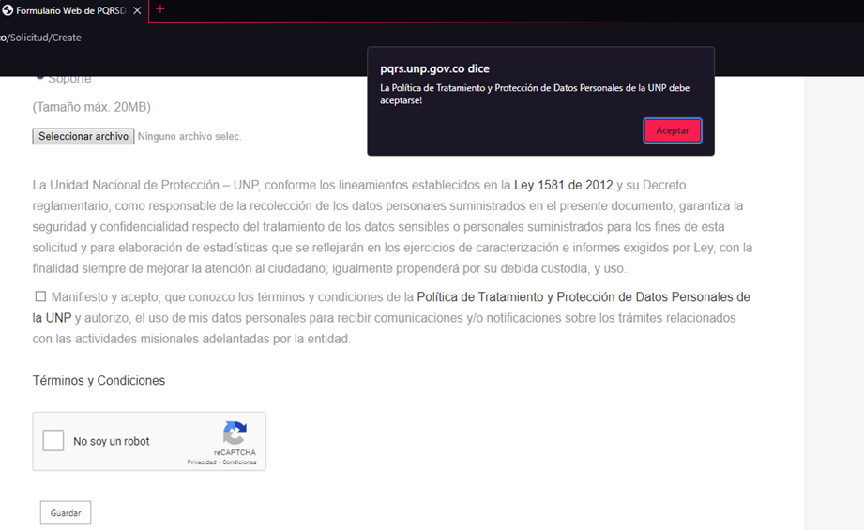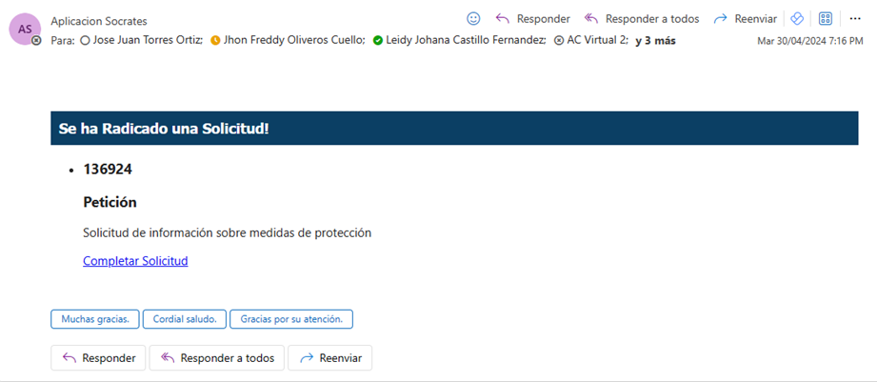Respuesta: El sistema muestra dos tipos de alertas, la primera es sobre el campo indicando que es obligatorio para continuar su diligenciamiento, luego de dejar los campos vacíos o con información incongruente (letras en los numero telefónicos, etc.) el formulario al dar el botón guardar indica al usuario que no fue posible ya que el formulario presenta errores.

